# Diagrama de clases

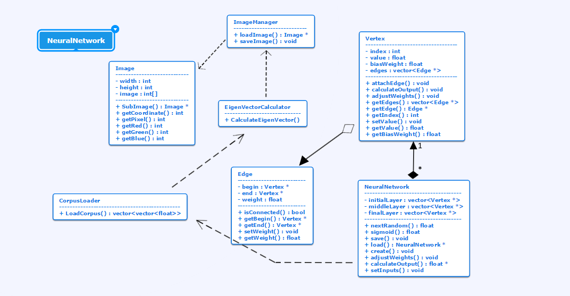

# Caso de uso

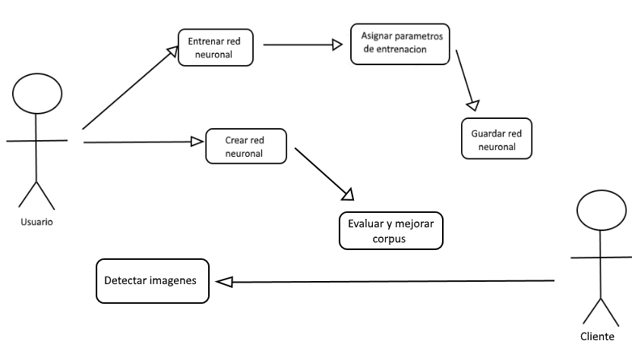

# Diagrama de interacción

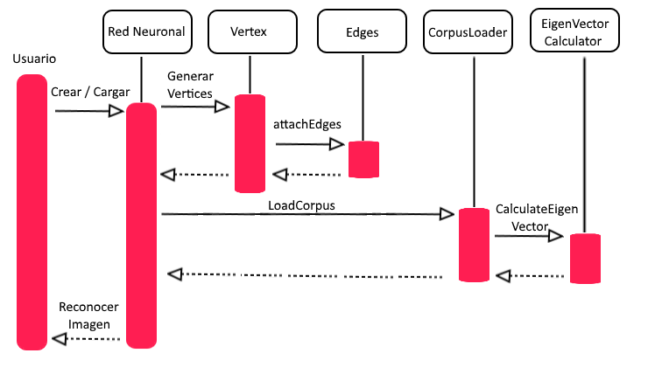

A base de varios intentos se pudo concluir que la mejor alternativa para reconocer los dígitos fue crear la red neuronal con catorce entradas (siete eigen vectores horizontales y siete verticales); 10 salidas cada una de ella representando el respectivo número (0 – 9) y para optimizar tiempo se utilizó 1 capa media con una red creada con veinte mil iteraciones y un corpus por digito de 200 imágenes.